Отчёт об итогах реализации инициативных проектов в Карабашском городском округе в 2022 году.
Наименование инициативного проекта, виды работ | Стоимость  объекта | Фото до реализации проекта | Фото после реализации проекта
1 | 2 | 3
1. «Благоустройство дворовой территории, расположенной по адресу: ул. Ключевая, 20»  Ремонт дворового проезда, обустройство тротуаров, парковки, установка скамеек и урн, обустройство детской площадки | 4718,018 тыс. руб. | 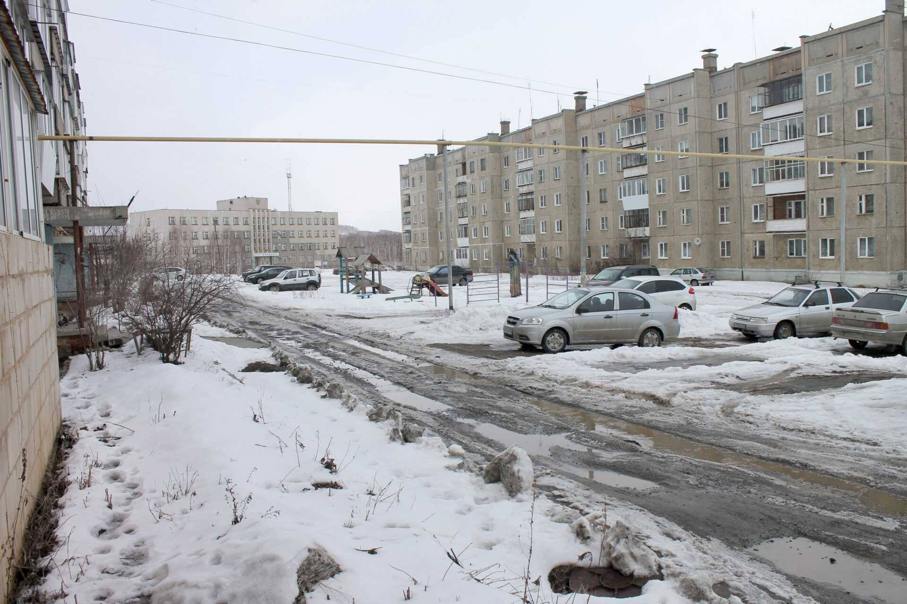 | 